交流ロボコン2021ルールブック

競技名
「Frying Discs 2021」

競技概要
今年の交流ロボコンはロボコンオリジナルのNewsports、「ディスクカーリング」です。フィールド中央には八角形の得点ゾーンが設置されており、そこの中央めがけて赤青両陣営がディスクを投げ合います。本家カーリングと同じく、相手のディスクをはじき出すのももちろんOK。Vゴール無しの2:30後、中央近くにディスクを配置できたのは一体どっちか？！
今回は新型コロナウイルスの影響を考慮し、自動ロボットの優遇は無し、ロボットの性能よりも戦術がものをいうルールとなっています。交ロボ名物の「合体」もありますので、ぜひタッグで作戦を練り、対戦相手を驚かせる戦いを披露してください。ロボコニストの独創的なアイデア、唯一無二のロボットに期待します。

- 安全について
大会期間中、製作期間は安全及び感染症予防を最優先に考えて行動すること。
・マスク、シューズ、保護メガネの着用。
・活動開始前、終了後の手洗い・うがい・手の消毒。
・部品のバリ取り。
・活動場所、工作機械の清掃、消毒。
・ソーシャルディスタンス（社会的距離）の確保

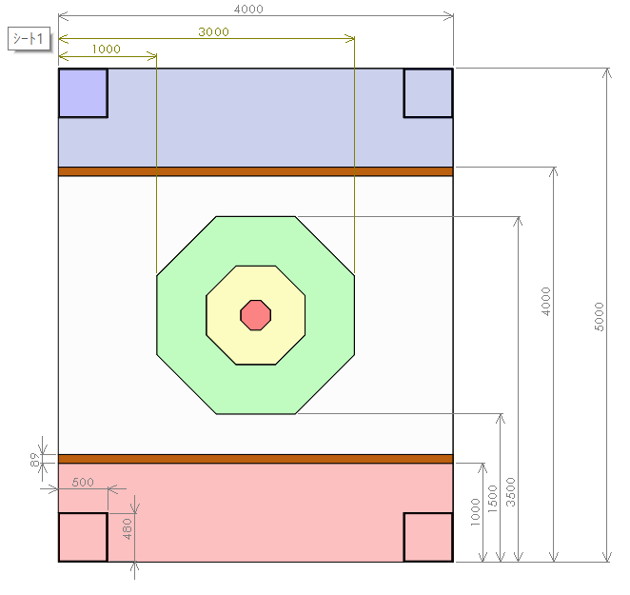
- 競技フィールド
・中央の八角形は、ビニールテープで区切るものとする。
・上下の赤、青のゾーンが両タッグの行動可能圏である。
・茶色の部分には、ツーバイフォーを設置する。
フィールドの外周には、高さ10㎜のL字型フェンスを設置する。

- 競技ルール
  - 競技内容
競技時間は2分30秒、競技終了時にどれだけ中央近くにディスクを配置できたかを競う。2台が合体すれば、得点3倍の「スーパーディスク」を投げることができる。
  - 入場
ロボットとメンバーが入場した後、直ちにロボットをフィールド内に置く。この時、制御系統及び無線関係の電源以外は切っておかなければならない。また、競技フィールドに入ることができるのは各ロボット当たり3名までとする。
入退場は速やかに行い、運営の指示に従うこと。この時審判が非常停止スイッチの位置を確認することがある。
  - セッティング
セッティングは上記の3名以内で行う。セッティングタイムは1分間で、動作の確認やテストランを行うことができる。
セッティングタイム終了時にセッティングが終了していない場合、試合開始後にリトライを宣告して続きを行うこと。また、ロボットがスタートゾーンに収まっていない場合も、リトライと同様の扱いになるので注意すること。
  - 試合進行
- 試合開始
審判の確認が終了し次第、「スタート5秒前、 3 2 1 スタート！」の掛け声でスタートする。
- リトライ
リトライはメンバーが審判に宣告した場合、審判が危険と判断した場合、ロボットから部品などが分離した場合、その他審判が必要と認めた場合に適用される。リトライが適用された場合、メンバーは2台のロボットの非常停止スイッチを押し、該当するロボットをスタートゾーンに運ばなければならない。該当ロボットがスタートゾーンに戻り、審判が安全を確認したのちに該当しないほうのロボットは行動を再開することができる。該当ロボットはリスタートできる状態になったのち、審判に宣告して認められたら行動を再開できる。ただし、リトライ宣告後20秒間はリスタートできない。
リトライ回数に制限はなく、戦略的な利用も認める。

- 得点
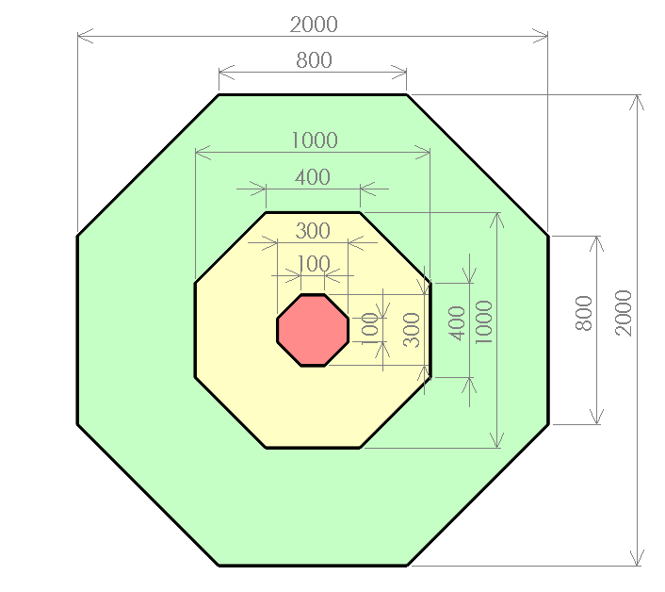
フィールド中央の床にビニールテープで左のような八角形を描く。
1点
10点
3点
試合終了時に枠内にあるディスクの枚数に枠の点をかけたものの合計が得点となる。（ディスクが枠内にあるとは、ディスクの一部が枠内の上空にあり、浮かんでいないことを指す。）
ディスクが2つのエリアにまたがっているときは、大きいほうの得点を採用する。また、スーパーディスクは通常のディスク（ノー
図 1 得点ゾーンの上面図
マルディスク）の3倍となる。
- Vゴール
Vゴールはなく、2:30ぎりぎりまで試合を行うことができるが、両タッグがすべての行動を終了した場合、その時点で試合を終了する。
- 勝利条件
  - 総得点が多いタッグ。
  - スーパーディスクによる得点が高いタッグ。
  - 10点エリアの得点が高いチーム。
  - 5点エリアの得点が高いチーム
  - 審査員判定。
上記の勝利条件をA～Eの順に適用する。決勝トーナメントではEは除き、再試合とする。

競技に使用する用具
  - ノーマルディスク
市販または自作のディスクの使用が可能。 直径100~200mm、高さ10~20mm、質量50~150gに収まっていること。数は1タッグ20枚とする。
得点ゾーンのみならず、相手タッグの行動圏に投げることも可能。
試合開始時点で搭載しきれなかったディスクは、ロボットがスタートゾーンに戻っ
たときのみ装填を認める。

  - スーパーディスク
合体時のみ投げることができるディスクで、スーパー・ディスクのみ得点は3倍とする。枚数は各タッグ1枚で、自作または市販とする。直径200~400㎜、高さ10~40㎜、質量50~300gに収まっていること。また、ノーマルディスクとは外見上の明確な差異（色、形など）をつけ、試合前にどれがスーパーディスクであるか、審判及び対戦相手に申告すること。
それ以外の項目に関しては、ノーマルディスクと同様とする。

- ロボット
  - ロボットのサイズ
スタート時のロボットのサイズは縦＊横＊高さ＝500＊500＊500㎜とする。ただし、ディスクがこれを飛び出していてもかまわない。試合開始後は縦＊横＊高さ＝1000＊1000＊500㎜までの展開を認めるが、人力での展開は禁止とする。
ロボットの重量制限は設けない。
  - ロボットの動作
ロボットの動作は手動または自動とする。動作の種類によるルール上の差は設けないが、アイデアシートに動作方法を明記すること。また、テストラン時に運営が確認する。テストラン後に変更の必要が生じた場合は運営に申し出ること。
ロボットとコントローラー間で通信を行う場合は基本的に無線とする。やむを得ず有線を採用したいチームは大会前に運営に申し出ること。無線通信に関してチャンネル等の管理は行わないが、混線等で競技に支障が出た場合はチャンネル等の指示をすることがある。
また、プロペラによる飛行などのあらゆる飛行を禁止する。
  - ロボットの動力
電源電圧は定格24V以内とする。
エアタンクに充填できる空気圧は0.6MPaまでとし、爆発物や高圧ガスなどの危険なエネルギー源を用いてはならない。
バネやゴムなどの弾性エネルギーはセッティングタイム中に蓄えること。
  - 非常停止スイッチ
非常停止スイッチは黄色の下地に赤色のスイッチとし、各ロボットに必ず1つは設けなければならない。スイッチを押したら制御系統及び無線関係の電源以外がすべて切れること。設置場所は押しやすい位置とし、問題があれば修正を指示する。

- 合体
各タッグのロボットは合体することができる。片方のロボットが相手のロボット以外に触れてはならない。2台のロボットが能動的に競技に参加しており、全重量を相手ロボットが支えていると審判が判断した場合、合体が認められ、スーパーディスクを投げることができる。合体時にリトライが適用された場合、合体した状態でスタートゾーンに戻しても、合体を解除してスタートゾーンに戻してもかまわない。合体時も各々のロボットはサイズ制限を超えてはならない。
人とロボットの合体は認めない。

- のぼり
各チームはタッグを組んだ相手チームにのぼりを製作すること。サイズ、重量の制限は設けないが、何らかの機能上の役割を持たせてはならない

- 反則、失格行為
  - 反則行為
以下の反則行為を行った場合、強制リトライとする。
・上空含め、フィールド外にディスクを飛ばした場合。
・相手ロボットにディスクを直撃させた場合。
・フィールドを汚染ないし破壊した場合。
・上空含め、フィールド外及び得点ゾーンに侵入した場合。
（ロボットから離れる前のディスクはこの限りではない）
  - 失格行為
以下の失格行為を行った場合、そのタッグは負けとなる。
・フィールドを故意に汚染、破壊した場合。
・人に危害を加えた場合。
・アイデアマンシップに反する行為を行った場合。
・反則行為を3回以上行った場合。

- その他
  - アイデアシートの作成
参加するチームは1チーム（タッグではない）で1部のアイデアシートを作成し、提出すること。この時、内容によっては修正や再提出を求めることがある。
アイデアが変更になった場合、速やかな再提出を求める。
  - 審判
審判は主審1人と各ロボットにつく副審4人の計5人で構成される。審判はフィールド内及び周辺にいるため、接触に注意すること。
  - ルールブックの変更
ルールブックは修正する場合がある。修正の連絡は公式HPや広報Twitterで行うのでチェックすること。
  - FAQ
FAQは各高専の運営を通して指定された日までに提出すること。質問の回数などは制限しない。

